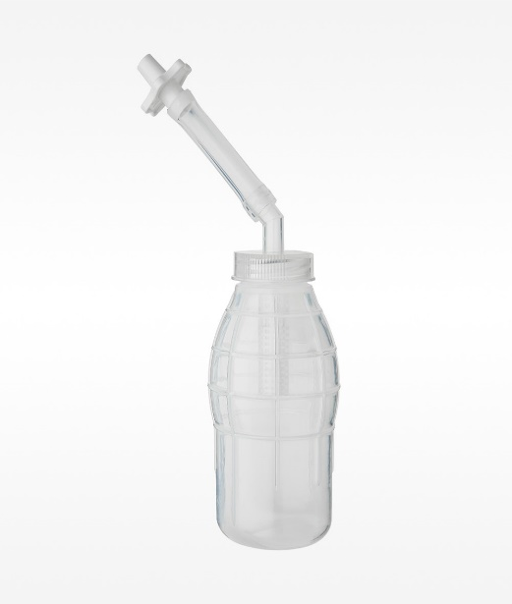

**Evacuador de Ellik** foi desenvolvido para realizar funções duplas de irrigação e de tensionamento, assim como, coleta de tecidos durante a cirurgia transuretral, da bexiga e da próstata. Permite a evacuação rápida e eficiente do tecido através do sistema de depuração do ar.

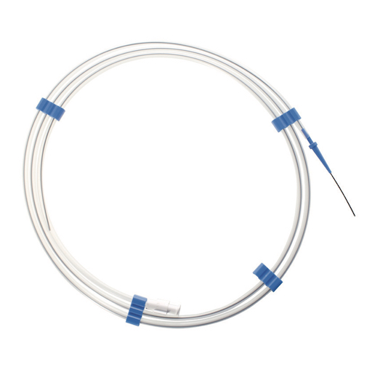**Os fios-guia** são projetados para navegar nos vasos para alcançar uma lesão ou segmento do vaso. Assim que a ponta do dispositivo chega ao seu destino, ela atua como um guia que cateteres maiores podem seguir rapidamente para facilitar a entrega ao local de tratamento.

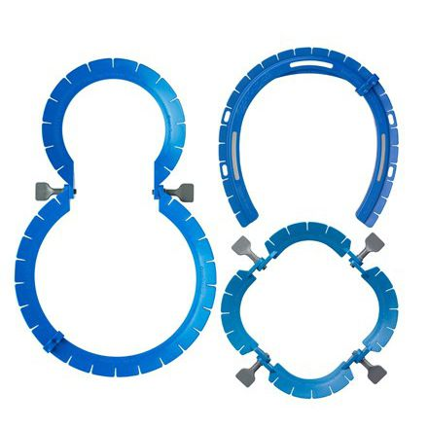**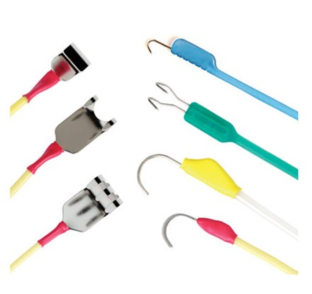Afastadores e elásticos cirúrgicos Lone Star** para várias especialidades médicas, trazem agilidade, rapidez e praticidade aos procedimentos fornecendo máxima exposição com mínimo de esforço, tornando as cirurgias mais práticas ao liberar os profissionais para execução de outras tarefas mais importantes.

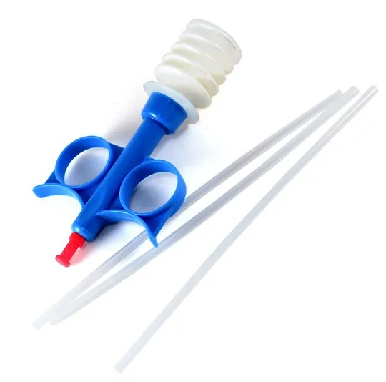Pó Hemostático composto por um polissacarideo absorvível Vegetal Purificado. É indicado em procedimentos cirúrgicos como adjuvante hemostático no auxilio do controle do sangramento capilar, venoso e arteriolar quando as técnicas de hemostasia como compressão, ligadura e outros procedimentos convencionais são ineficazes ou impraticáveis.

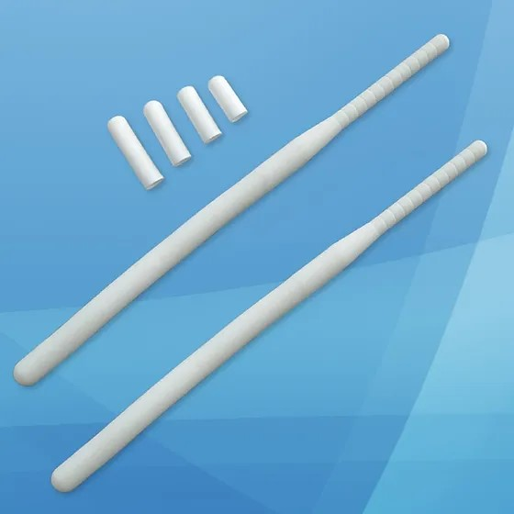 **A Prótese Peniana** é  
confeccionada em silicone grau implantável, maleável e atóxico. O silicone com superfície lisa no corpo da prótese é mais macio até sua  
ponteira para proporcionar um maior conforto ao paciente.

O objetivo da prótese é ser um facilitador para ereção, ou seja, quando implantada a prótese estará ocupando boa parte dos corpos cavernosos exigindo assim uma menor quantidade de sangue para seu completo preenchimento e assim resultando uma ereção secundária não alterando a sensibilidade, o orgasmo ou a ejaculação. Matéria-prima com Certificado FDA.

**Tamanhos**

Disponível nos diâmetros de 9 a 12mm e com ajuste no comprimento de 15,5cm a 24,5cm.

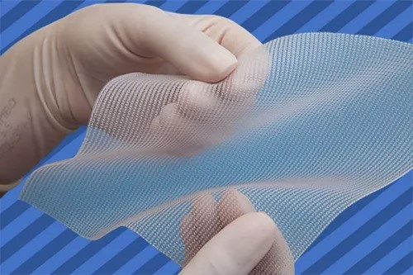 **Tela Inorgânica de Polipropileno Marlex 15x15cm, 30X30cm** Waltex Estéril A tela de Polipropileno (PP) é composta por monofilamentos de polipropileno, a trama utilizada para o tecido possui elasticidade multidirecional limitada. A tela de Polipropileno (PP) provoca uma inflamação transitória que ajuda na cicatrização, formando um tecido fibroso incorporado.

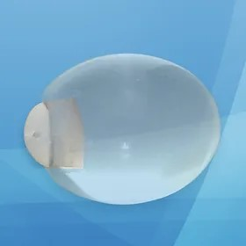 O **Implante Testicular** foi desenvolvido para complemento ou correção estética em pacientes que tiveram perda, má formação, ausência ou moléstia do testículo natural.

**Sobre o Implante Testicular**  
Constituído por casulo de silicone grau médio composto por elastômero de silicone, química e mecanicamente resistente, delgado e macio. Contém um volume definido de gel de silicone transparente e altamente resistente, desenvolvido de modo que a sua forma, densidade e consistência global sejam similares ao tecido humano. Matéria-prima com Certificado FDA.

| **MODELO** | **TAMANHO** | **VOLUME** |
| --- | --- | --- |
| P | 18X25mm | 5ml |
| M | 26x34mm | 10ml |
| G | 31x44mm | 20ml |
| GG | 33x48mm | 30ml |

##### As Alças são indicadas para procedimentos ginecológicos, histeroscopia e outros procedimentos endoscópicos em que o cirurgião tem a necessidade de uma cirurgia sem sangramento. As Alças de RTU Bipolar são usadas para remover partes de um tecido prostático hiperplásico e também utilizadas em procedimentos de ressecção transuretral da próstata (RTUP).

Compatível com ressectoscópios e uretrótomos;

* Disponíveis com uma haste

A empresa LA MÉDIC RIO trabalha com inúmeros modelos de alças para um bom atendimento ao procedimento cirúrgico. As especialidades de Urologia e Ginecologia são atendidas com as alças mais modernas no mercado.

 **O cateter duplo j** é um dispositivo médico utilizado no campo da urologia para auxiliar na drenagem da urina dos rins até a bexiga em casos de obstrução ou outras complicações que afetam o fluxo urinário. É um tubo fino e flexível, geralmente feito de materiais como silicone, poliuretano ou outros polímeros biocompatíveis, projetado especificamente para ser inserido dentro do ureter.